ŽUPANIJA: VUKOVARSKO - SRIJEMSKA

PROGRAM RASPOLAGANJA POLJOPRIVREDNIM ZEMLJIŠTEM U VLASNIŠTVU REPUBLIKE HRVATSKE

ZA OPĆINU CERNA

SADRŽAJ PROGRAMA

- Ukupna površina poljoprivrednog zemljišta u vlasništvu države na području općine Cerna, iznosi: 221,5103 ha.

- Podaci o dosadašnjem raspolaganju
T-1: Prikaz dosadašnjeg raspolaganja po svim oblicima - površina u ha
R.br. | OBLIK RASPOLAGANJA  ( skraćeni naziv iz ugovora) | Ukupan broj ugovora | Ukupna površina po ugovorima
1 | privremeno korištenje | 22 | 253,8852 ha
2 | Prodaja (neotplaćeno)* | 33 | 775,2617 ha
 | UKUPNO: | 55 | 1.029,1469 ha

- Sumarni pregled površina poljoprivrednog zemljišta u vlasništvu države prema oblicima raspolaganja
T-2: Prikaz ukupnih površina po oblicima raspolaganja
OBLIK RASPOLAGANJA | Površina  u ha | NAPOMENA  (minirano, višegodišnji nasadi i sustavi odvodnje i navodnjavanja)
površine određene za povrat | 6,1042 | -
površine određene za prodaju  - jednokratno, maksimalno  do 25% | 0 | -
površine određene za zakup | 215,4061 | -
površine određene za zakup za ribnjake | 0 | -
površine određene za zakup zajedničkih pašnjaka | 0 | -
površine određene za ostale namjene  - jednokratno, maksimalno  do 5% | 0 | -

MAKSIMALNA POVRŠINA ZA ZAKUP iznosi: 10,00 ha
NAPOMENA/OBRAZLOŽENJE (određene specifičnosti za područje jedinice lokalne samouprave):
Površina od 60,8963 hektara poljoprivrednog zemljišta u vlasništvu Republike Hrvatske pripada građevinskom području, a trenutno se nalazi pod nekim od oblika raspolaganja. Navedena površina ne nalazi se u excel tablici PRILOG 1, ali je sadržana u Sadržaju Programa u tablici T-1 Prikaz dosadašnjeg raspolaganja po svim oblicima - površina u ha. Za te katastarske čestice nije planirano buduće raspolaganje nakon isteka važećih ugovora te nisu navedene u PRILOGU 1 (excel tablica).
Detaljna razrada Programa raspolaganja poljoprivrednim zemljištem u vlasništvu RH za općinu Cerna dostavlja se u nastavku.
DETALJNA RAZRADA PROGRAMA RASPOLAGANJA POLJOPRIVREDNIM ZEMLJIŠTEM U VLASNIŠTVU REPUBLIKE HRVATSKE ZA OPĆINU CERNA

- ZEMLJOPISNI PODACI O OPĆINI CERNA

Općina Cerna prostire se na površini od 69.5365 km² i sastoji se od 2 naselja: Cerna i Šiškovci, prikazanih na slici 1.

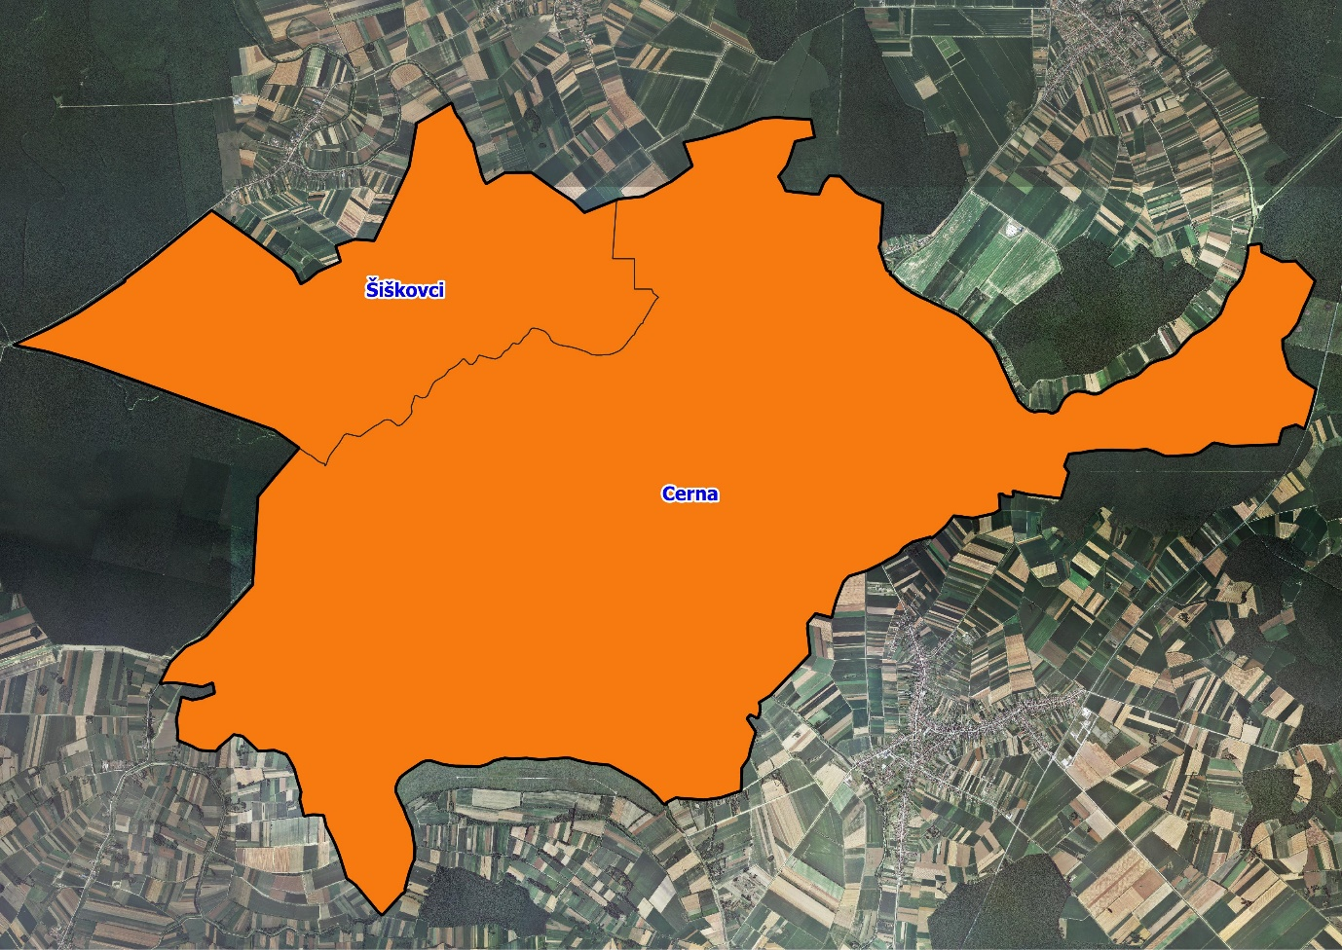
Slika 1: Naselja općine Cerna, Izvor: Državna geodetska uprava - obrada autora

GOSPODARENJE POLJOPRIVREDNIM ZEMLJIŠTEM U VLASNIŠTVU REPUBLIKE HRVATSKE ZA OPĆINU CERNA

Sukladno Zakonu o poljoprivrednom zemljištu (NN 20/2018, u daljnjem tekstu: Zakon) poljoprivredno zemljište je dobro od interesa za Republiku Hrvatsku i ima njezinu osobitu zaštitu. Poljoprivrednim zemljištem u smislu ovoga Zakona smatraju se poljoprivredne površine koje su po načinu uporabe u katastru opisane kao: oranice, vrtovi, livade, pašnjaci, voćnjaci, maslinici, vinogradi, ribnjaci, trstici i močvare kao i drugo zemljište koje se može privesti poljoprivrednoj proizvodnji.

Poljoprivredno zemljište mora se održavati pogodnim za poljoprivrednu
proizvodnju. Pod održavanjem poljoprivrednog zemljišta pogodnim za poljoprivrednu
proizvodnju smatra se sprječavanje njegove zakorovljenosti i obrastanja višegodišnjim
raslinjem, kao i smanjenje njegove plodnosti.

Raspolaganje poljoprivrednim zemljištem u vlasništvu države u smislu ovoga
Zakona predstavlja: zakup i zakup za ribnjake, zakup zajedničkih pašnjaka, privremeno korištenje, zamjena, prodaja, prodaja izravnom pogodbom, davanje na korištenje izravnom pogodbom, razvrgnuće suvlasničke zajednice, osnivanje prava građenja i osnivanje prava služnosti.

Osnovna načela raspolaganja državnim poljoprivrednim zemljištem na području općine Cerna su:
- Državno poljoprivredno zemljište mora biti u funkciji poljoprivredne proizvodnje
uzimajući u obzir tradicijsku proizvodnju ovog kraja i specifičnosti pojedinih poljoprivrednih površina definiranih ovim Programom,
- Općina Cerna sve slobodne površine državnog poljoprivrednog zemljišta odrediti će za zakup i povrat,
- Prilikom prodaje državnog poljoprivrednog zemljišta poštivati će se odredbe čl. 59 i čl. 60 Zakona,
- Prilikom davanja u zakup državnog poljoprivrednog zemljišta poštivati će se odredbe čl. 36 Zakona i odluke općine o maksimalnoj površini koja se može dati u zakup pojedinoj pravnoj ili fizičkoj osobi na području općine Cerna koja je sastavni dio ovog Programa,
- Prilikom davanja na privremeno korištenje državnog poljoprivrednog zemljišta poštivat će se odredbe čl. 57 Zakona,
- Promjena namjene poljoprivrednog zemljišta u nepoljoprivredne svrhe provoditi će se u skladu s dokumentima prostornog uređenja,
- Preko općinskih službi i nadležnih institucija provodit će se stalni nadzor i poduzimati mjere za nepoštivanje preuzetih obveza za one koji raspolažu državnim poljoprivrednim zemljištem.

UKUPNA POVRŠINA POLJOPRIVREDNOG ZEMLJIŠTA U VLASNIŠTVU REPUBLIKE HRVATSKE

Prema službeno dostavljenim podacima Državne geodetske uprave ukupna površina poljoprivrednog zemljišta u vlasništvu Republike Hrvatske, koje je u katastarskom operatu nadležnog Područnog ureda za katastar Vukovar, upisana kao poljoprivredno zemljište sukladno ovom Zakonu, iznosi 221,5103 ha.

Popis svih katastarskih čestica poljoprivrednog zemljišta u vlasništvu RH za općinu Cerna nalazi se u PRILOGU 1.
Kopija katastarskog plana sa prikazom svih katastarskih čestica poljoprivrednog zemljišta u vlasništvu RH sa podlogom digitalne ortofoto karte općine Cerna izrađena je prema službeno dostavljenim podacima Državne geodetske uprave za potrebe izrade Programa i nalazi se u PRILOGU KKP-1 dok je njen umanjeni prikaz vidljiv na slici 2.

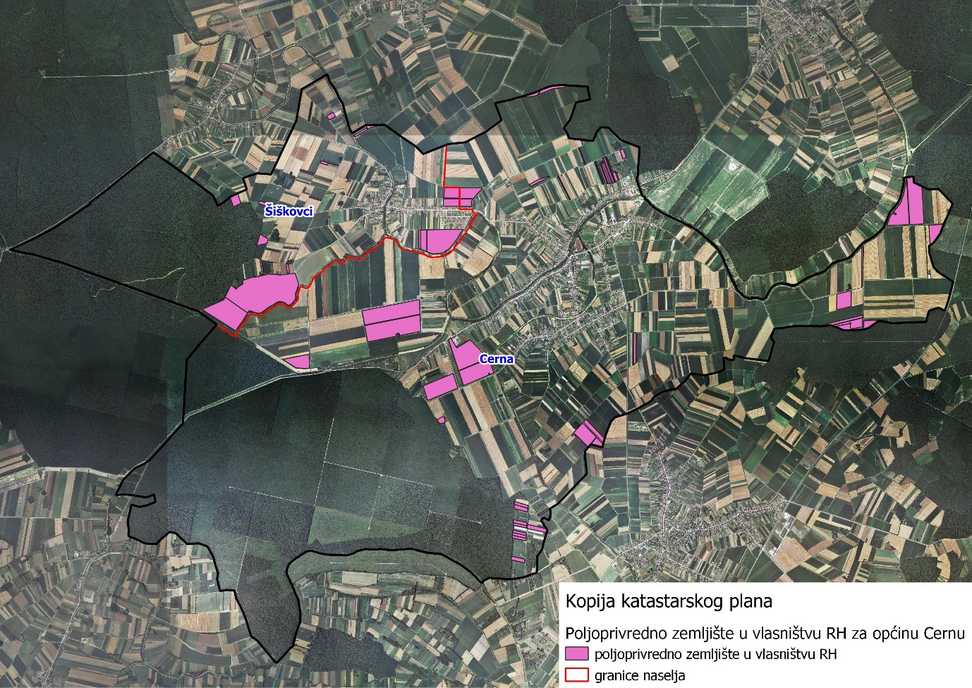
Slika 2: Državno poljoprivredno zemljište na području općine Cerna
Izvor: Državna geodetska uprava, obrada autora

Na području općine Cerna ne postoje područja koja se nalaze u području ekološke mreže (Natura 2000), slika 3.

PODACI O DOSADAŠNJEM RASPOLAGANJU POLJOPRIVREDNIM ZEMLJIŠTEM U VLASNIŠTVU DRŽAVE

Poljoprivrednim zemljište u vlasništvu Republike Hrvatske na području općine Cerna raspolaže se temeljem sljedećih oblika raspolaganja prikazanih u tablici T-3.

T-3: Prikaz dosadašnjeg raspolaganja poljoprivrednim zemljištem u vlasništvu RH
OBLIK RASPOLAGANJA | Ukupan broj ugovora | Ukupna površina po ugovorima (ha)
privremeno korištenje | 22 | 253,8852 ha
Prodaja (neotplaćeno)* | 33 | 775,2617 ha
UKUPNO: | 55 | 1.029,1469 ha

Kopija katastarskog plana sa prikazom svih katastarskih čestica poljoprivrednog zemljišta u vlasništvu RH koje su pod jednim od oblika raspolaganja, sa podlogom digitalne ortofoto karte općine Cerna izrađena je prema službeno dostavljenim podacima Državne geodetske uprave, podataka općine Cerna i Ministarstva poljoprivrede za potrebe izrade Programa i nalazi se u PRILOGU KKP-2 dok je njen umanjeni prikaz vidljiv na slici 4.

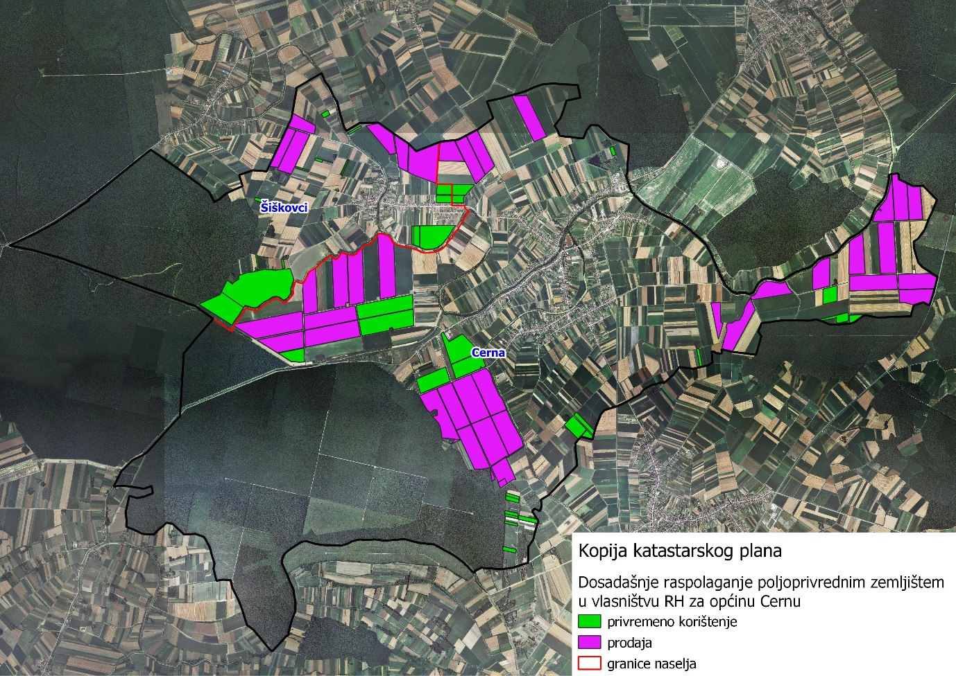
Slika 4: Prikaz dosadašnjeg raspolaganja poljoprivrednim zemljištem u vlasništvu RH
Izvor: Državna geodetska uprava, općina Cerna, Ministarstvo poljoprivrede - obrada autora

POVRŠINE ODREĐENE ZA ZAKUP

Maksimalna površina koja se na području općine Cerna može dati u zakup pojedinoj fizičkoj ili pravnoj osobi iznosi 10,00 ha.

Na području općine Cerna za zakup poljoprivrednog zemljišta određeno je 215,4061 ha.

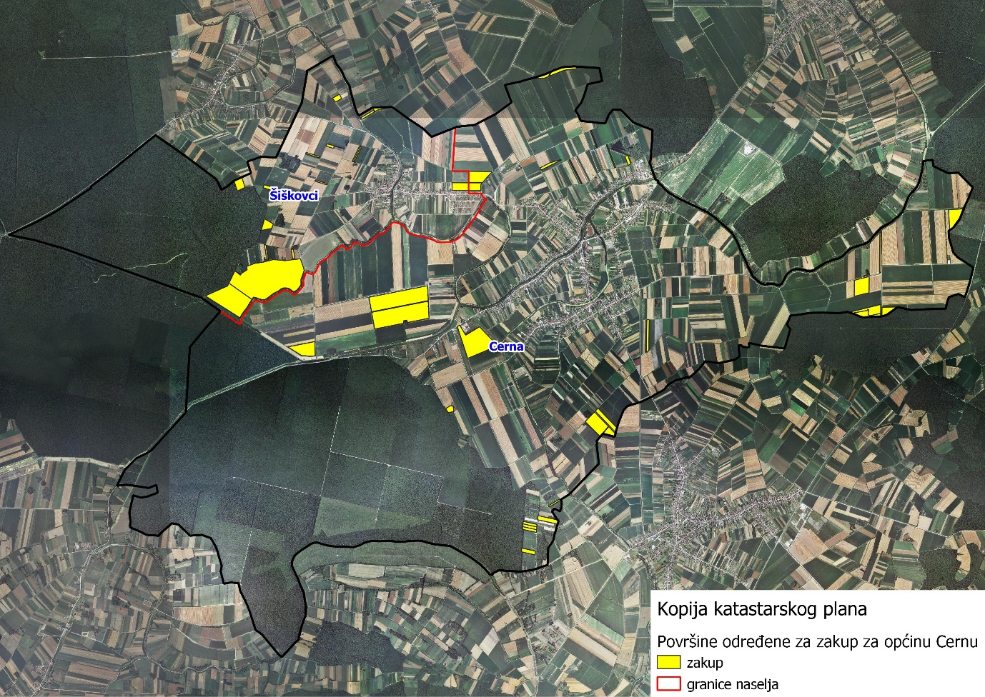
Slika 5: Površine određene za davanje u zakup
Izvor: Državna geodetska uprava, općina Cerna - obrada autora

Od sveukupne navedene površine za zakup 27,1211 hektara ne nalazi se pod niti jednim oblikom raspolaganja kako je prikazano po katastarskim općinama u tablici T-4 i na slici 6.

T-4: Poljoprivredno zemljište određeno za zakup koje nije pod niti jednim oblikom raspolaganja prema katastarskim općinama
Naziv katastarske općine | Površina (ha)
CERNA | 21,0215
ŠIŠKOVCI | 6,0996
UKUPNO | 27,1211

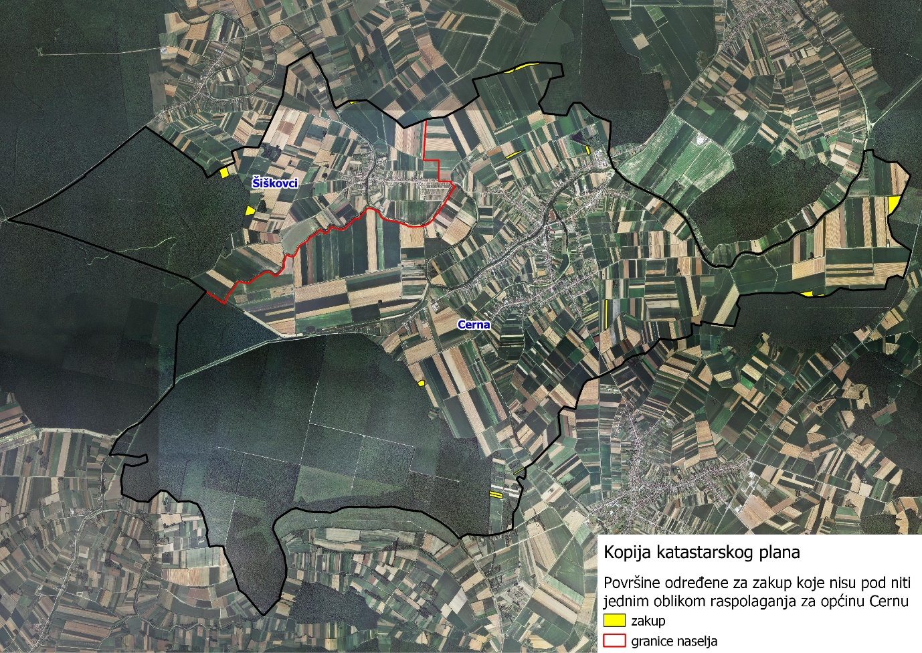
Slika 6: Površine određene za davanje u zakup koje nisu pod niti jednim oblikom raspolaganja
Izvor: Državna geodetska uprava, općina Cerna - obrada autora

Popis svih katastarskih čestica poljoprivrednog zemljišta u vlasništvu RH određenih za davanje u zakup nalazi se u PRILOGU 1.

Kopija katastarskog plana sa prikazom svih katastarskih čestica poljoprivrednog zemljišta u vlasništvu RH koje su određene za davanje u zakup, sa podlogom digitalne ortofoto karte općine Cerna izrađena je prema službeno dostavljenim podacima Državne geodetske uprave, podataka općine Cerna i Ministarstva poljoprivrede za potrebe izrade Programa i nalazi se u PRILOGU KKP-3 dok je njen umanjeni prikaz vidljiv na slici 5.

POVRŠINE ODREĐENE ZA PRODAJU

Na području općine Cerna ne postoje površine poljoprivrednog zemljišta u vlasništvu Republike Hrvatske određene za prodaju.

POVRŠINE ODREĐENE ZA POVRAT

Na području općine Cerna određeno je ukupno 6,1042 hektara poljoprivrednog zemljišta u vlasništvu Republike Hrvatske za povrat.

Popis katastarskih čestica u vlasništvu Republike Hrvatske koje će se na području općine Cerne dati za povrat nalazi se u PRILOGU 1.
Kopija katastarskog plana sa prikazom svih katastarskih čestica poljoprivrednog zemljišta u vlasništvu RH koje su određene za povrat, sa podlogom digitalne ortofoto karte općine Cerne izrađena je prema službeno dostavljenim podacima Državne geodetske uprave, podataka općine Cerne i Ureda državne uprave za potrebe izrade Programa i nalazi se u PRILOGU KKP-4 dok je njen umanjeni prikaz vidljiv na slici 6.

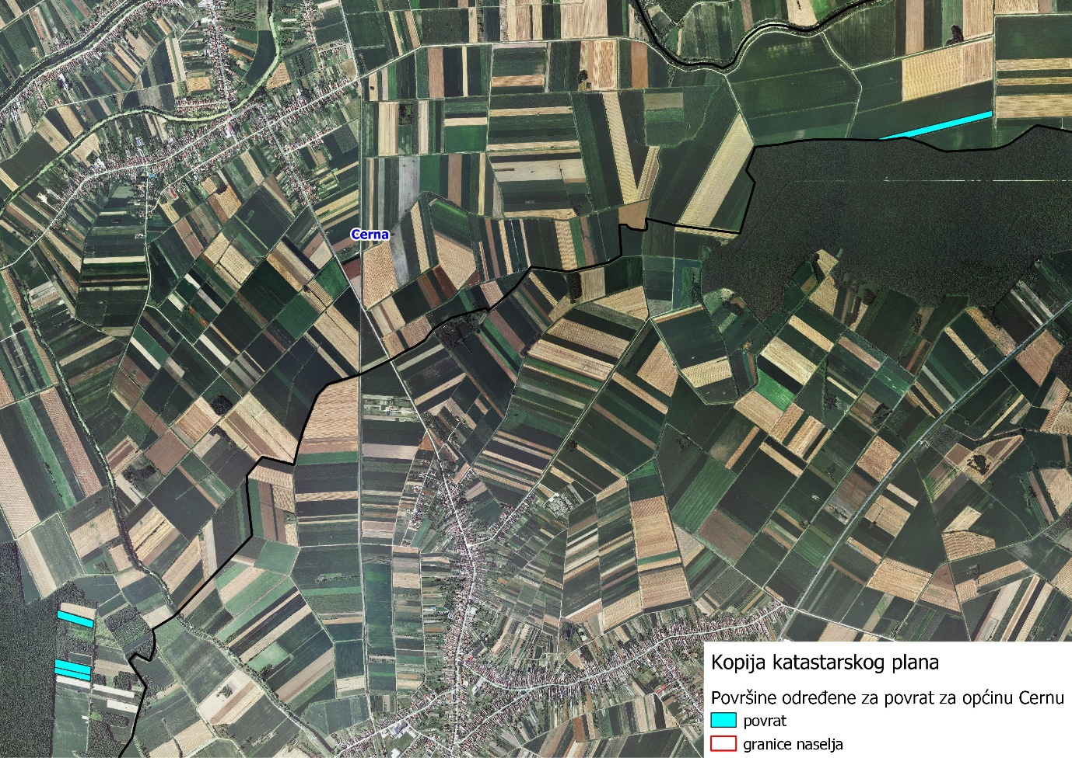
Slika 6: Površine određene za povrat
Izvor: Državna geodetska uprava, Ured državne uprave - obrada autora

POVRŠINE ODREĐENE ZA ZAKUP ZA RIBNJAKE

Na području općine Cerna ne postoje površine poljoprivrednog zemljišta u vlasništvu Republike Hrvatske određene za zakup za ribnjake.

POVRŠINE ODREĐENE ZA ZAKUP ZAJEDNIČKIH PAŠNJAKA

Na području općine Cerna ne postoje površine poljoprivrednog zemljišta u vlasništvu Republike Hrvatske određene za zakup zajedničkih pašnjaka.

POVRŠINE ODREĐENE ZA OSTALE NAMJENE

Na području općine Cerna ne postoje površine poljoprivrednog zemljišta u vlasništvu Republike Hrvatske određene za ostale nepoljoprivredne namjene.

PRILOZI:
- Dokumentacija sukladno Pravilniku o dokumentaciji potrebnoj za donošenje Programa raspolaganja poljoprivrednim zemljištem u vlasništvu RH (NN 27/2018):
- Kopija katastarskog plana/očitovanje DGU o dostavljenim podacima
- Zemljišnoknjižni izvadci, Posjedovni listovi,
- Uvjerenje Upravnog tijela županije, odnosno Grada Zagreba, nadležnog za prostorno uređenje nalaze li se predmetne čestice izvan granica građevinskog područja,
- Očitovanje Ureda državne uprave u županiji, odnosno Grada Zagreba o podnesenim zahtjevima za povrat oduzete imovine,
- Uvjerenje Hrvatskih šuma d.o.o.,
- Očitovanje Hrvatskih voda,
- Uvjerenje Upravnog tijela županije, odnosno Grada Zagreba, nadležnog za prostorno uređenje jesu li predmetne čestice u obuhvatu postojećeg i/ili planiranog sustava javnog navodnjavanja,
- Očitovanje Hrvatskog centra za razminiranje.

- Popis priloga iz detaljne razrade Programa
- PRILOG 1 : Popis katastarskih čestica poljoprivrednog zemljišta u vlasništvu RH po katastarskim općinama.
- PRILOG KKP-1: Kopija katastarskog plana - poljoprivredno zemljište u vlasništvu RH za općinu Cerna
- PRILOG KKP-2: Kopija katastarskog plana - dosadašnje raspolaganje poljoprivrednim zemljištem u vlasništvu RH za općinu Cerna
- PRILOG KKP-3: Kopija katastarskog plana - površine određene za zakup za općinu Cerna
- PRILOG KKP-5: Kopija katastarskog plana - površine određene za povrat za općinu Cerna
- PRILOG KOPIJE KATASTARSKOG PLANA – PK u digitalnom obliku s označenim oblicima raspolaganja

